Julkurs dressyr/markarbete
27–30 december 2025
Välkommen till en 4 dagars julkurs i mellandagarna på Ridskolan Strömsholm.
(önskemål: lägg till i Tickster att de kan skriva i vid köp av 2 platser, mejl till den andra deltagaren)
Ridlärare: Denna kurs hålls av Åsa Steninger som är en mycket uppskattad ridlärare. Åsa är diplomerad Svensk Ridlärare III och har många års erfarenhet som ridlärare och tränare. Åsa undervisar främst på Hästsportens folkhögskolas ridlärarutbildningar och på ridsportgymnasiet.
Planerat innehåll:
Temat för kursen är grundridning med fokus på lösgörande arbete, sits & precision.
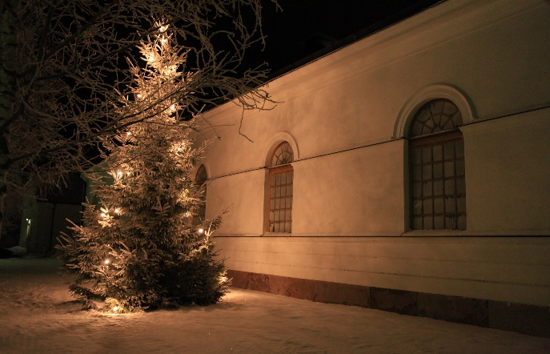
Dag 1: Kursstart kl 12.00 med fika på Thottska Villan. Ett ridpass på eftermiddagen.
Dag 2–3: Ett ridpass på för- och eftermiddagen. Teoripass/clinic en av dagarna.
Dag 4: Ett ridpass på förmiddagen. Kursavslutning med fika ca kl 12.00.

Kursen kommer att vara i Röda Stallet med ridsportgymnasiets fina skolhästar.
I kursen ingår 6 ridpass, 1 teori/clinic samt viss häst- och anläggningsvård på lunch eller eftermiddag under ledning av vår stallpersonal.

Antal platser: Kursen har 10 platser. Du rider i grupper om max 6 ekipage/grupp.
Förkunskapskrav: Kursen vänder sig till ryttare som rider på lägst LA-nivå gällande inverkansridning. Våra hästar rids till vardags av studenter som genomför en professionell utbildning inom ridning, vilket kräver en viss förkunskap av dig som ryttare. Om du inte tidigare varit på kurs hos oss vill vi att du fyller i och skickar in ett av ridlärare/tränare underskrivet kunskapsintyg.
Kurskostnad: 5 450 kr. Kostnad för mat och logi tillkommer.
Anmälan och villkor
Sista anmälningsdag är den 1/12 2025. Anmälan och betalning sker via Tickster. Anmälan är bindande, se ”Anmälningsvillkor” nedan. Om kursen är fulltecknad kan du välja att anmäla till en reservplats och betalar då inte vid anmälan. Vi hör av oss till dig vid ev. återbud. Efter sista anmälningsdag får du all praktisk information och kursbekräftelse via den mailadress du angivit i din anmälan.

Anmälningsvillkor: Anmälan är bindande. Vid avbokning mer än 10 vardagar innan kursstart betalas 75% av kurskostnaden tillbaka. Vid avbokning senare än 10 vardagar innan kursstart återbetalas inte kurskostnaden om inte läkarintyg kan uppvisas, i så fall återbetalas 75%. Om RS beslutar att ställa in en kurs återbetalas inbetald kursavgift oavkortat.
Mat och logi: Boende på Thottska Villan kan bokas separat via Tickster. Alla rum har wc/dusch på rummet, sängkläder/handdukar och frukost ingår. Del i dubbelrum kostar 700:-/natt och enkelrum (begränsat antal) 880:-/natt. Måltider ingår inte i kurskostnaden. Fika ingår vid kursstart- och avslutning.
Frågor? Välkommen att höra av dig, telefon 0220-451 34 eller mejl lovisa.radberg@rsflyinge.se
Vi reserverar oss mot eventuella ändringar i kursupplägget samt att kursen kan ställas in vid för få anmälningar.

